*1 绿色凝溶膜* 2移动的扶手 3 拉扣型水瓶

4 光利用窗户 5 虚拟助睡APP 6 防冻温暖霜

7 微孔净水地板 8 智能固定衣架 9 教程眼镜

10 日程笔 11垃圾识别器 12智能公交控制系统 13可视化菜单 14积木存储电脑 15大堤维护小机器人

16 音调辅助器 17移动字迹笔 18双层控温暖瓶

19 不会湿的雨伞 20 锻炼纠正器 21滚动的枕头

22可伸缩纤维礼服 23.14天日志手表 24角落污垢终结者 25食品检测仪 26智能控制路灯 27无线输电插板28智能固定被子 29智能起落床 30坏习惯改正APP

*Day 1 出发——新大陆*

创意名称：绿色凝溶膜

创意背景：塑料袋等塑料制品造成的白色污染危害环境，同时餐饮业也产生了大量油污的盘子或者塑料餐盒，日常的吃饭过程由于油渍喷溅产生油污的衣服影响生活。

创意内容：如果有一种液体它在接触空气后很快凝结成一层膜，在70度的水温下又可以溶解，且便于提纯。其又是绿色可降解（或者食品级的）。那么他可以代替很多塑料袋在我们生活中的应用。比如食品包装，甚至可以防油污对我们的困扰。

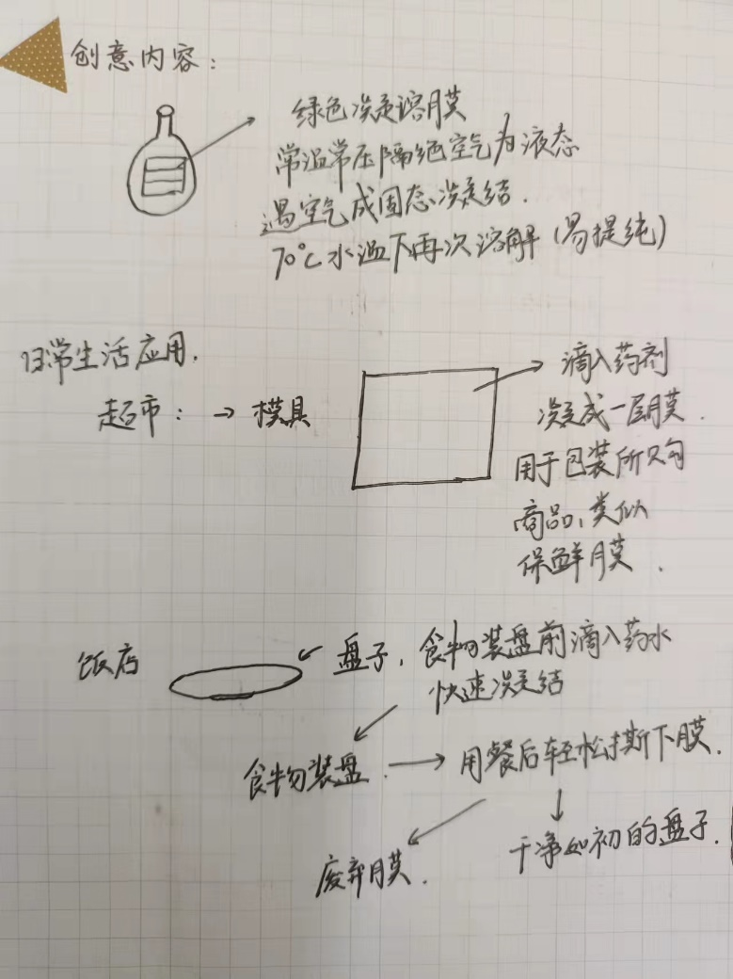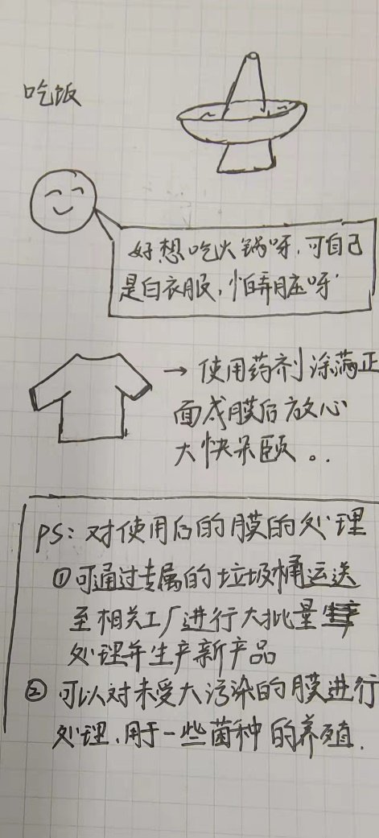

*Day 2 继续进发*

创意名称：移动的扶手

创意背景：当前老龄化严重，老人独居时出现滑倒摔倒将带来非常严重的后果。因此设计一种在居室中广泛使用的产品就显得格外重要，来呵护老人的安全。

创意内容：该设计旨在家庭中全方位的呵护老人的健康。试想一个移动的扶手或者固定在身上的产品，就能看护我们的父母。其采用智能化设计，可以识别老人当前的朝向并预测接下来的运动。四只小触手可以方便其向各个方向运动。

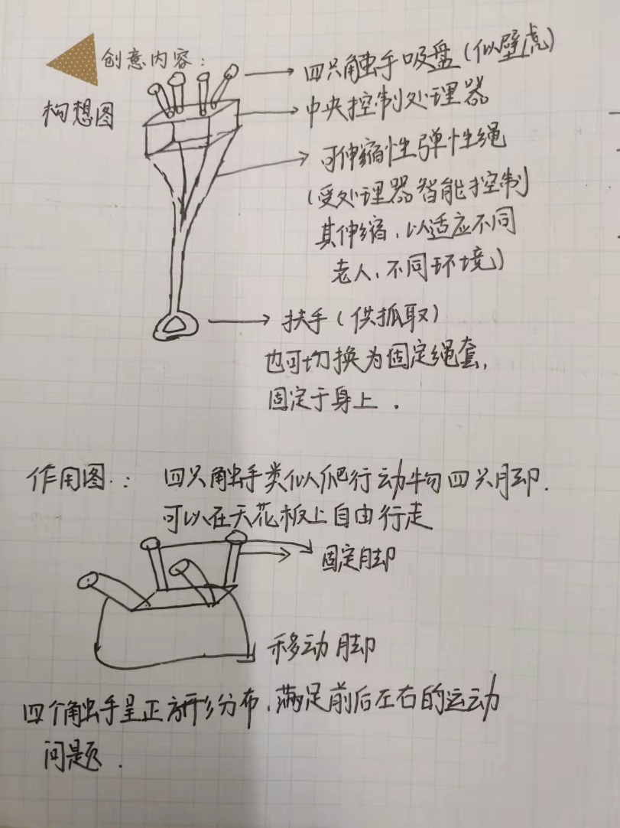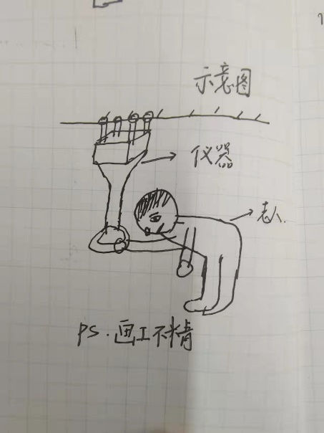

*Day 3*

创意名称：拉扣型水瓶

创意背景：当下对于一些包装，一些人群例如小孩妇女或者老人并不能轻松打开，例如拧不开瓶盖就是一个例子。因此本设计希望在满足密封性的同时对瓶制包装做些改变。

创意内容：拉扣是一种简单的密封方式，如果对水瓶的包装也采用类似的方式。如图采用类似榫卯的结构通过凸起和凹槽和一根连通的拉环，既方便固定也方便松开，优化打开瓶盖的过程。

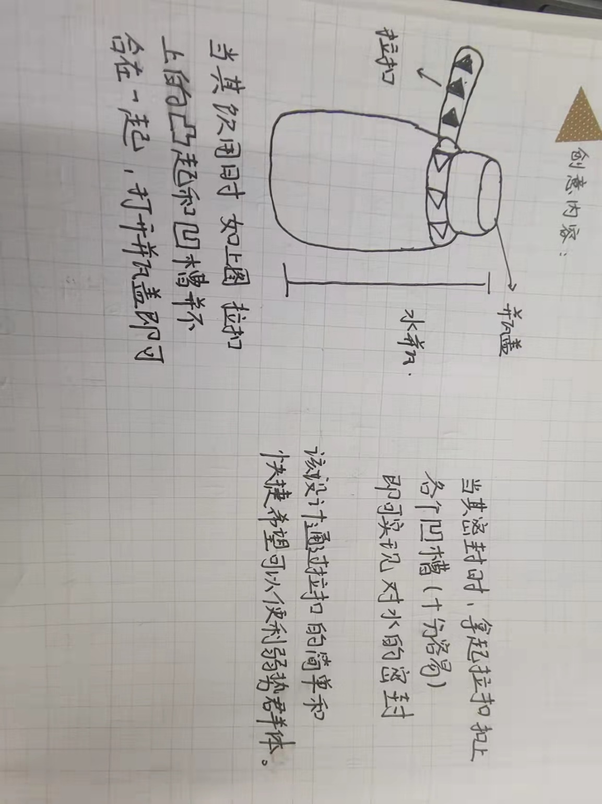

*Day 4*

创意名称：光利用窗户

创意背景：当下高楼大厦林立，光污染日益严重，而室内的电能也消耗巨大，如果将太阳能的转化利用到窗户上，既能解决光污染的问题也能缓解能源短缺的问题。

创意内容：在窗户的两层玻璃内部装入一种单向的吸光材料。当外界的太阳光照射或者强光照射时，能够吸收大部分的光辐射，并转化为其他能源储存起来。并保证内外均可见，视线无过大的阻碍。

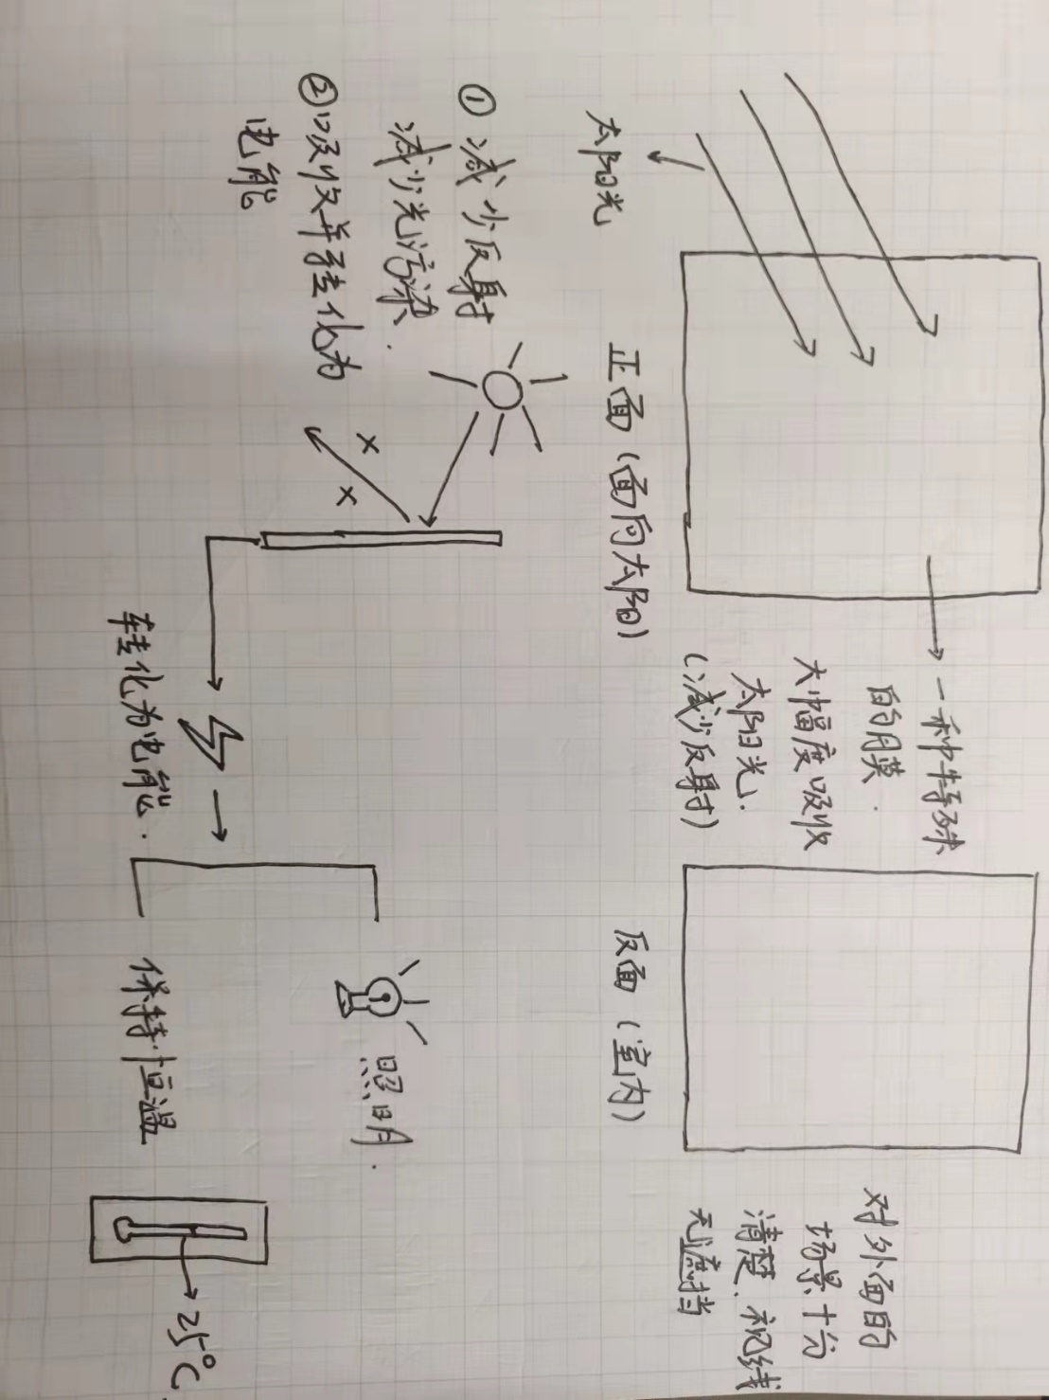

*Day 5*

创意名称：虚拟助睡APP

创意背景：世界精神卫生日到来，睡眠及抑郁等问题凸显于各个年龄层。人每天必不可少的是睡眠，如果将这一时间充分利用，不仅改善我们的睡眠质量，而且对于我们缓解焦虑大有裨益。

创意内容：我的睡眠我做主！如果有一款APP在睡前设定好睡眠的内容，并通过音乐或者无害的电波干预，使我们的睡眠处于可控的状态，将会给予我们的生活无限轻松。

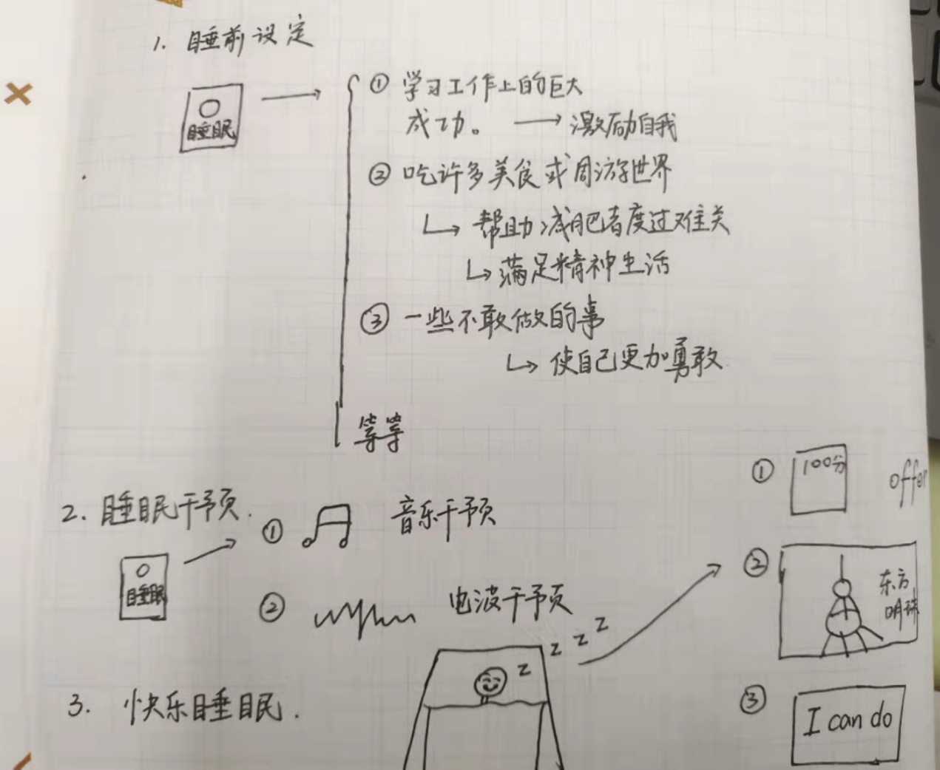

*Day 6*

创意名称：防冻温暖霜。

创意背景：冬天到了，寒冷的天气常常会让一部分的人手冻伤，对自己的生活造成很大的困扰。不仅会使自己的工作受阻，还会使得自己痛痒难忍。

创意内容：一种护手霜，抹上之后可以很快地干燥，对自己没有影响，但是会慢慢地发热，保护手免受寒冷的侵害，同时可以避免带手套等防护用具对工作的干扰。

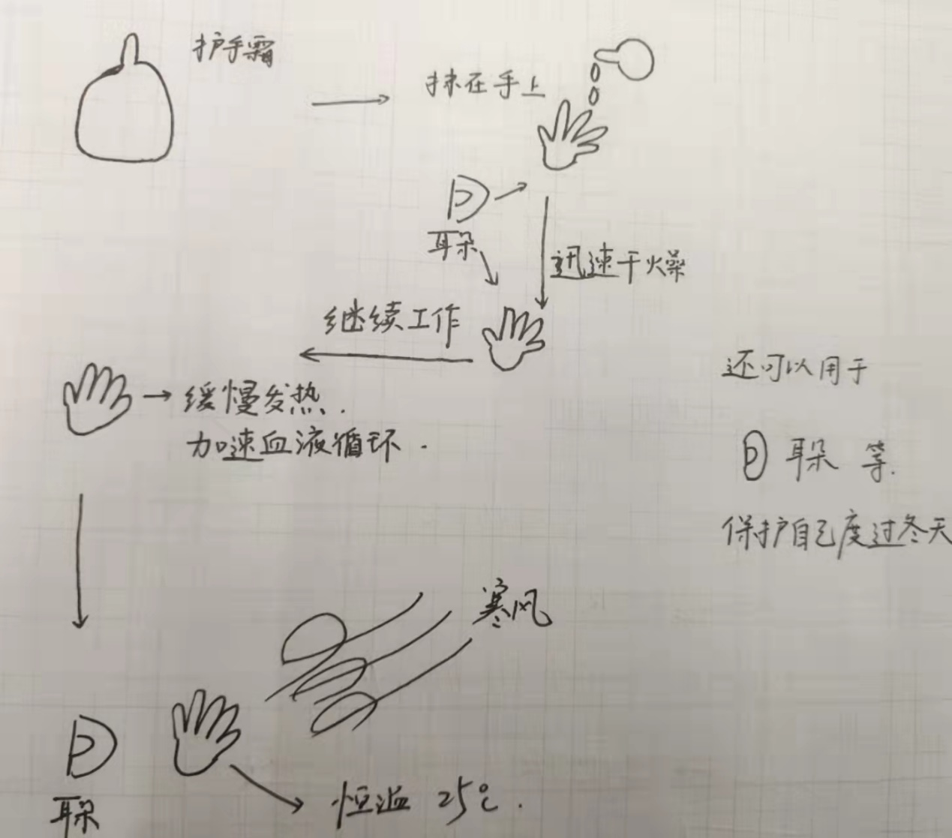

*Day 7*

创意名称：微孔净水地板

创意背景：洗完澡后，卫生间里常常有积水，人员密集的公共场所，下雨天往往会很湿滑。如果有一种可以快速净水的地板，就可以减少湿滑的环境。

创意内容：一种地板，其上面带有一种微小的小孔，并呈一定的坡度，使得积水能够快速下落，同时在地板的内部有一块智能的主地板，其不仅是控制室内的午睡的排放或清洗，还可以调节室内的湿度，使得环境适宜。

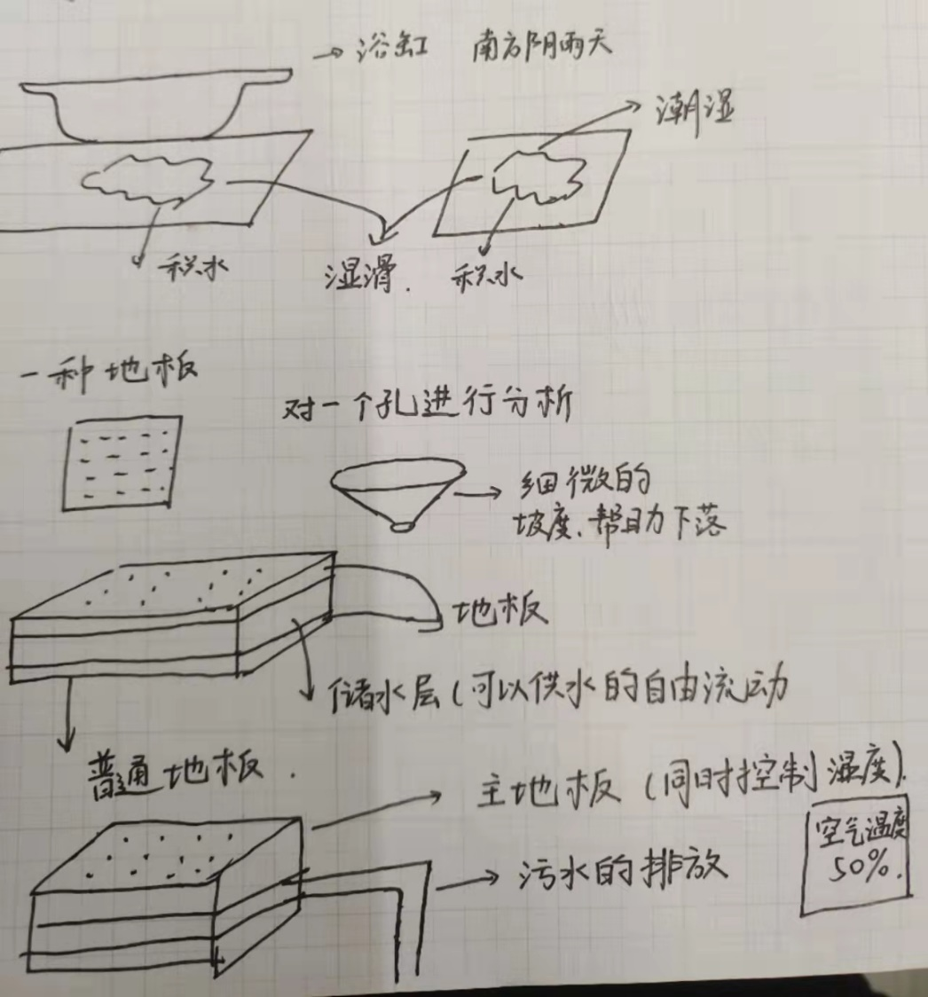

*Day 8*

创意名称：智能固定衣架

创意背景：当前很多室外晾晒的衣物，在用简易的衣架后，遇到大风，尤其是夜间容易刮落。主要在于衣架与晾衣绳的位置并未完全封住，导致在外力的作用下可以刮落。

创意内容：在衣架上添加一个智能装置，可以是传感器制作的智能装置，也可以是根据中国古代的机括原理设计的简易机械，从而完成取用方便，放置锁死的效果。

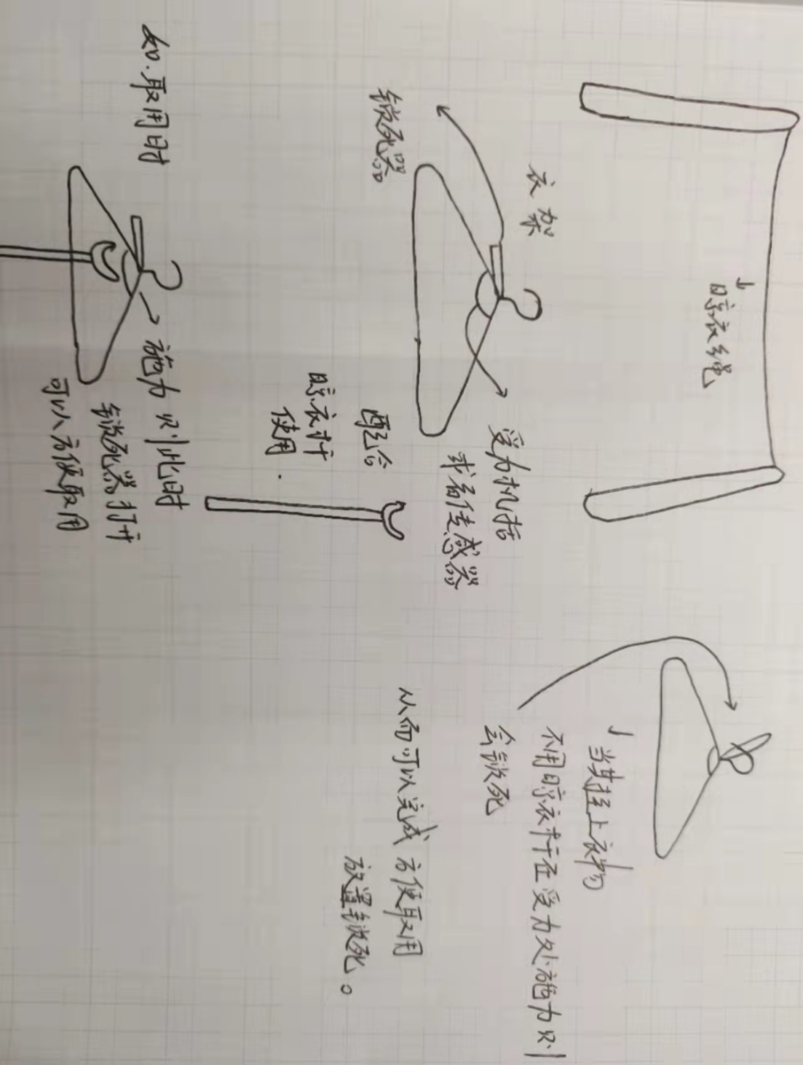

*Day 9*

创意名称：教程眼镜

创意背景：在银行里经常看到一些老人不会用智能化的机器，其实，这在当前很常见。但问题是像银行这种重视财产安全的地方，很难让柜员协助或者代替操作，急需解决之间的问题。

创意内容：如果有一副眼镜，它可以在眼睛里投影出具体的各项教程，供以老人选择。其可以做到携带者可以看见教程，而其他人看不见，尽可能的在解决操作问题上保证财产安全等等。

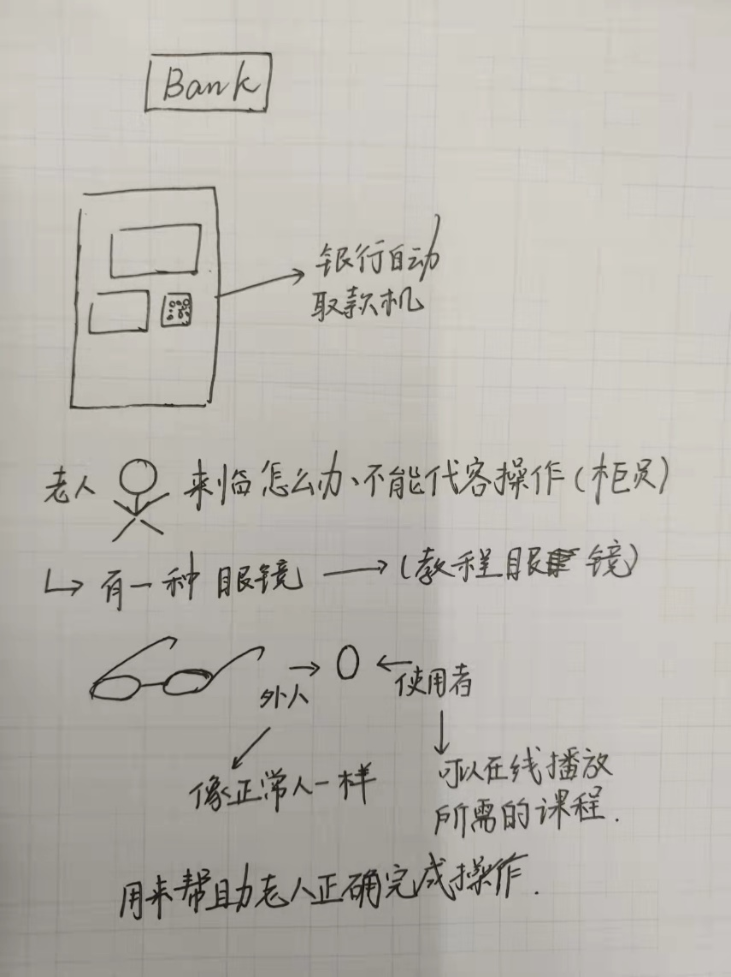

*Day 10*

创意名称：日程笔

创意背景：生活经常有很多繁琐的事情，于是经常会有遗忘的事情，导致自己耽误了要事。因此急需一种帮助自己备注未来一段时间的行程，方可以帮自己安排好自己的行程。

创意内容：有一种可以记录所写信息的笔，在笔的末端有一个按钮，当打开它的时候，就可以记录所写的事情。同时其可以连接自己的手机或者电脑，自动生成备忘的行程表，来安排行程。

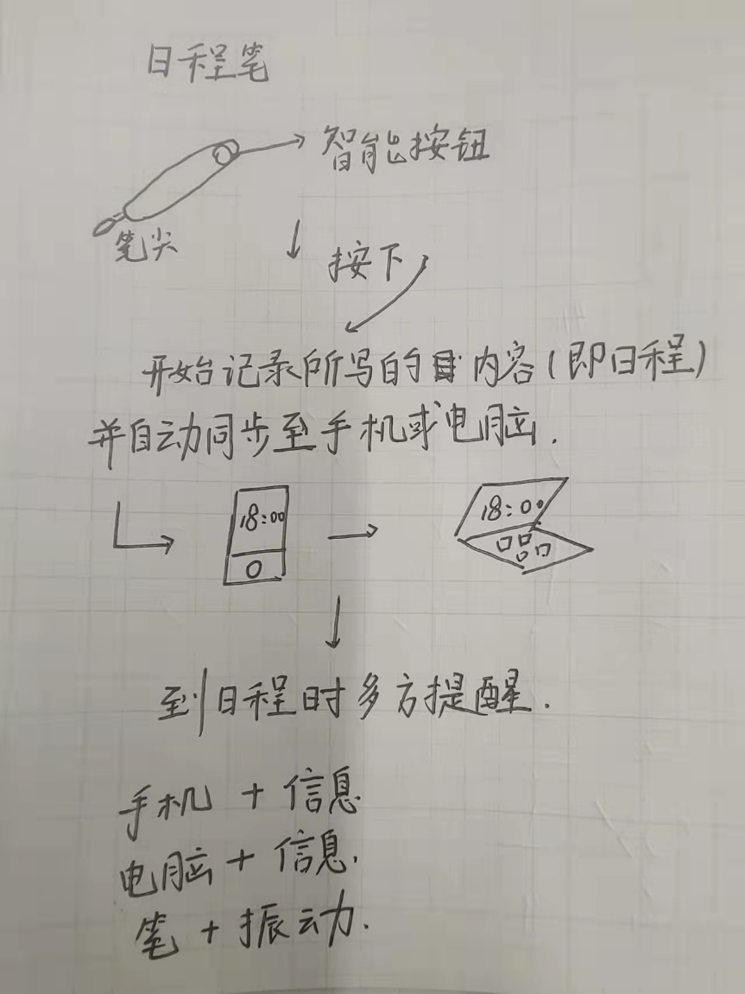

*Day 11*

创意名称：垃圾识别器

创意背景：平时的垃圾分类的时候，经常会遇到的是不知道某个垃圾到底是属于那一个类别的垃圾，十分的棘手和不方便。因此需要一个能够帮助自己识别垃圾的仪器帮助自己识别。

创意内容：在扔垃圾的时候，可以自动扫描垃圾，如果有垃圾所归属的种类不确定的时候，可以告知垃圾种类。如果有错分类的，会发出提示音提醒，并可以帮助将垃圾正确归类。

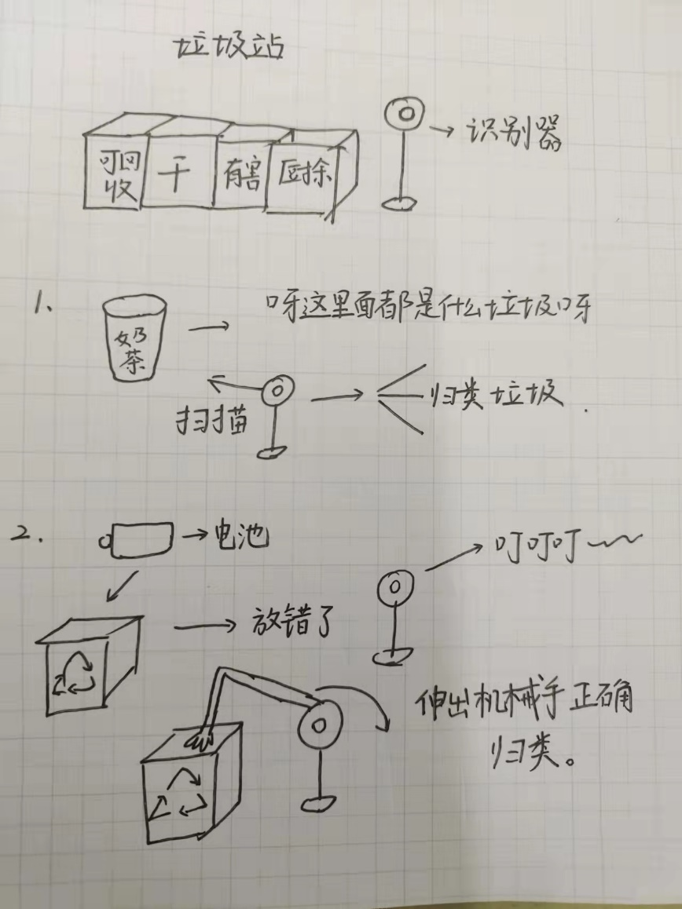

*Day 12*

创意名称：智能公交控制系统

创意背景：许多的时候，公交站都是每站都停，对于乘客也是经常发生坐过站或者其他的一些情况。这样很影响效率，如果有一个智能系统能够解决这些问题将会很大的提高效率。

创意内容：乘客可以提前五分钟将自己的乘车信息提交给系统，而系统会智能地规划路线对于没有乘客上下车的站台可以不停留，甚至可以智能规划新路线其直接抄近路前往下一站。到站了也会提醒乘客防止过站。

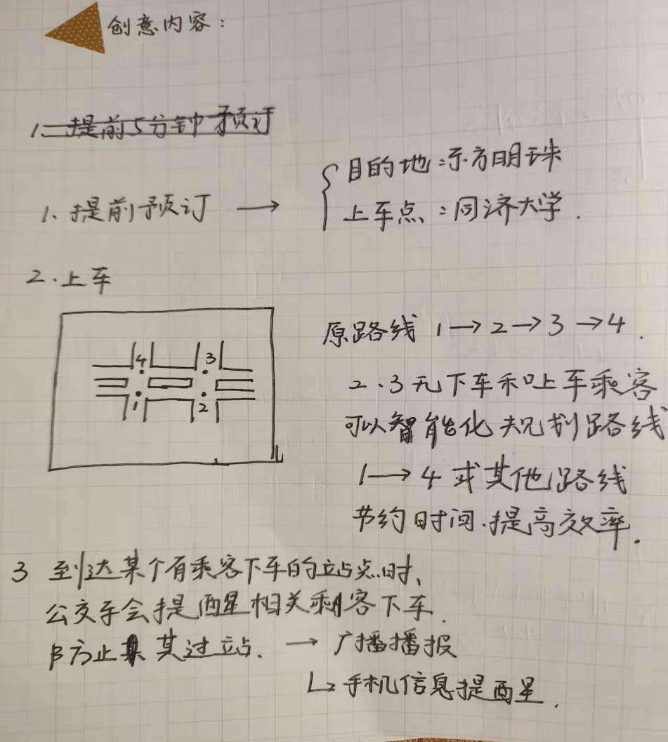

*Day 13*

创意名称：可视化菜单

创意背景：如果你刚来到一个新的饭店，对于饭菜的饭量很难有一个直观的判断。这时候点菜经常会左右为难，甚至可能会造成浪费。因此急需一种可以在其中起到连接作用的仪器。

创意内容：当一种菜单可以可视化展现，比如可以立体成像，使得点菜人不仅对其中的所含有的食材有一个清晰地了解，同时可以对菜品的份量进行了解，可以大大方便点菜。

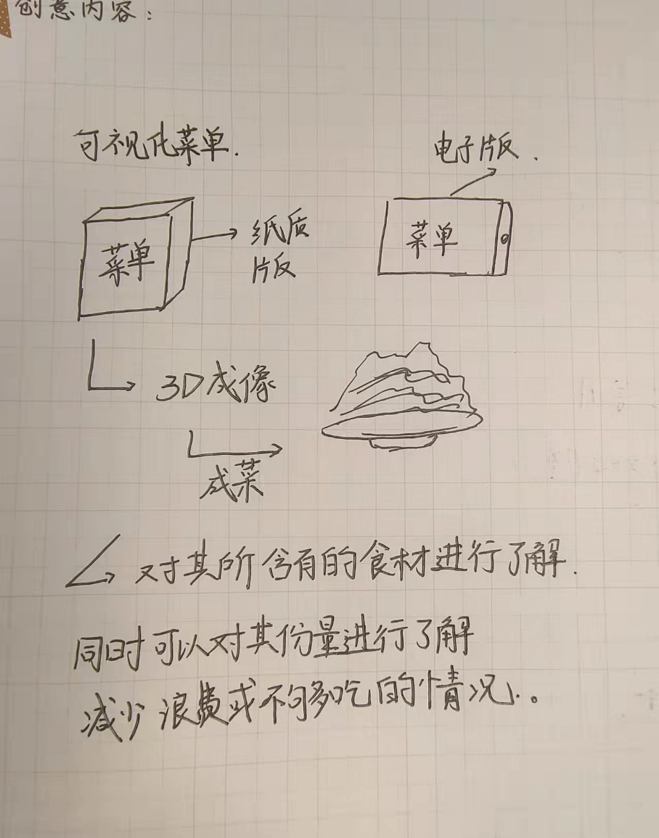

*Day 14*

创意名称：积木存储电脑

创意背景：很多重要的文件上传速度过慢怎么办，而自己又急着走怎么办，如果文件存储在硬盘里面。硬盘是一种积木化的，可以直接控制文件存储至其中，是不是可以直接拿走呢。

创意内容：将电脑分为两部分，一部分是主机部分，一部分为显示屏和硬件储存，这一部分为积木化的。可以控制所需的文件快速转移至某一部分，然后可以直接拔掉走人，非常轻松。

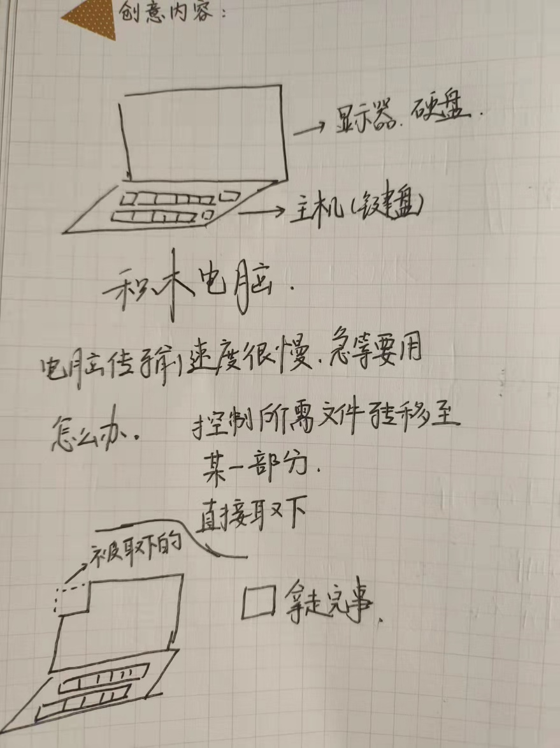

*Day 15*

创意名称：大堤维护小机器人

创意背景：千里之堤毁于蚁穴，大坝对于我们的日常生活十分重要，但是大坝底部的裂缝难以察觉，一旦裂缝过大，极易导致溃堤，对人们的生活造成极大的影响。

创意内容：有一种小机器人，可以检测大坝的状况，比如检测其内部的裂缝，并可以对大坝的受力严重的部分进行监测。轻微损伤可以出动小机器人进行修补，严重的可以上报部门。

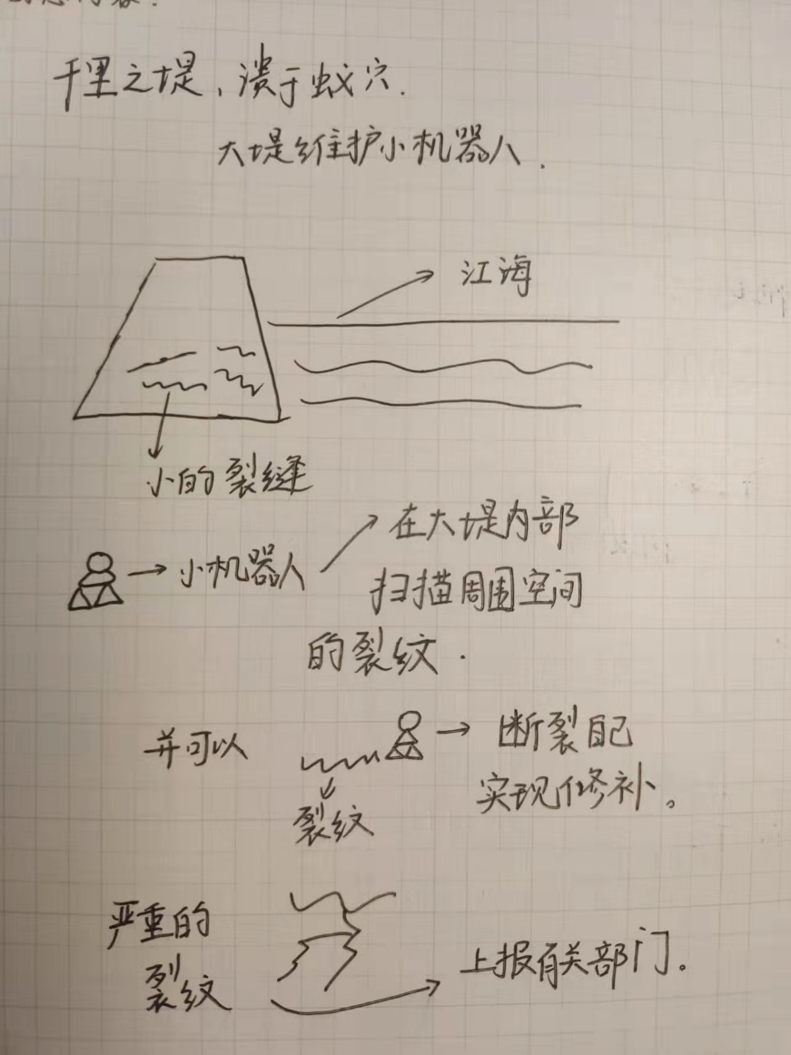

*Day 16*

创意名称：音调辅助器

创意背景：很多五音不全的人，十分苦恼，不能一展歌喉，平时又羞于发声。但其实他们的声音非常的好听，却迫于自己的音乐天赋，不能够一展歌喉，非常的遗憾。

创意内容：如果有一种音调辅助器，可以帮助人们在保有原来的音色的基础上，又能够正确把握歌曲的正确的音调，使大家都可以成为一位敢于发声的人。

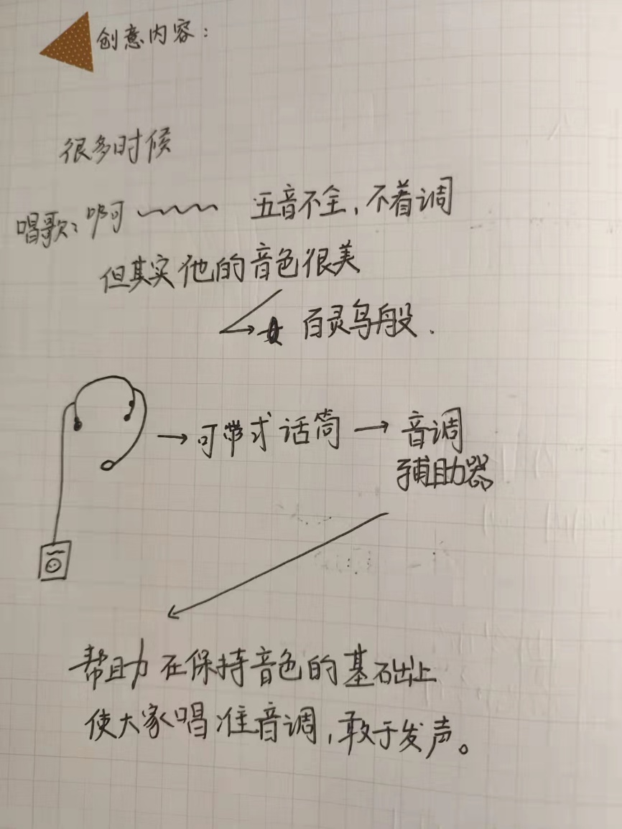

*Day 17*

创意名称：移动字迹笔

创意背景：在做作业的时候，有的时候答案写下来的时候，错误了就难以更改，而在草稿纸上写下的答案是对的，又要再誊写一遍。

创意内容：有一种笔，在写下的一个小时内可以回收字迹。如果作错题目了，可以及时回收字迹，将错误进行消除。如果在草稿纸上写对了，也可以回收字迹，将其移动到需要的地方。

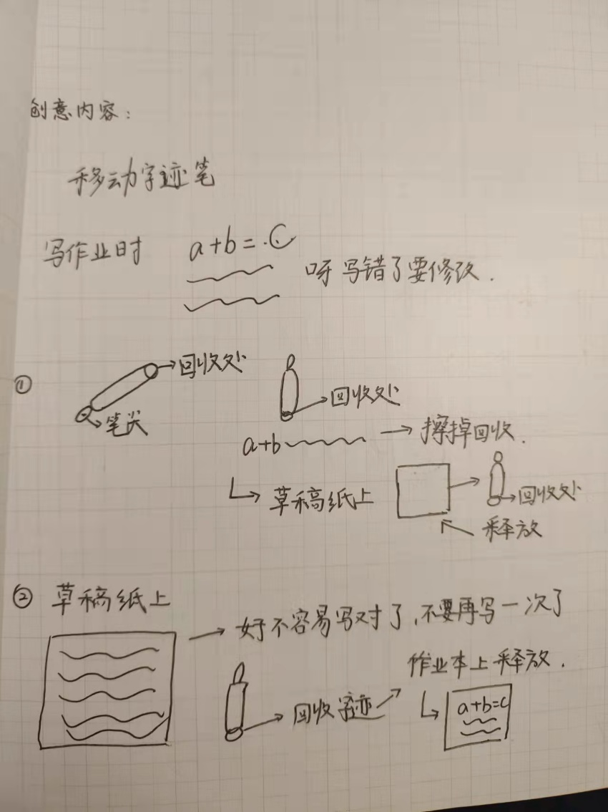

*Day 18*

创意名称：双层控温暖瓶

创意背景：很多暖瓶都是只能保温的我，但是经常自己急着喝水，却没有办法。如果有一种暖瓶，可以储存热水和凉水，将会大大方便。

创意内容：这种暖瓶有两个空间，中间有智能控制的双阀门。在倒水之前，可以设定倒水的温度，通过两个阀门的智能调控，将两个空间的热水和凉水进行混合，倒出所需要的水。

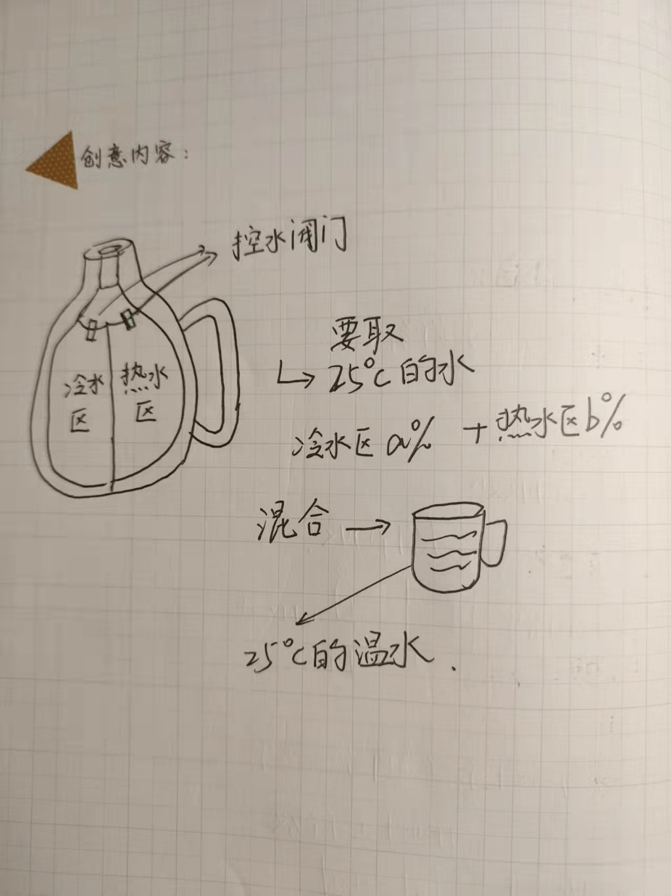

*Day 19*

创意名称：不会湿的雨伞

创意背景：雨天到来，很多人会使用雨伞，但是使用过的雨伞十分潮湿，不易于放入包中携带。同时雨伞的一些结构由于经常处于一种潮湿的环境而发生生锈和老化，十分麻烦。

创意内容：如果有一种雨伞，像清晨的荷叶一样，不会被水浸湿，在使用过后的收伞的过程中可以将雨水抖落，那么将会大大方便我们的日常生活。

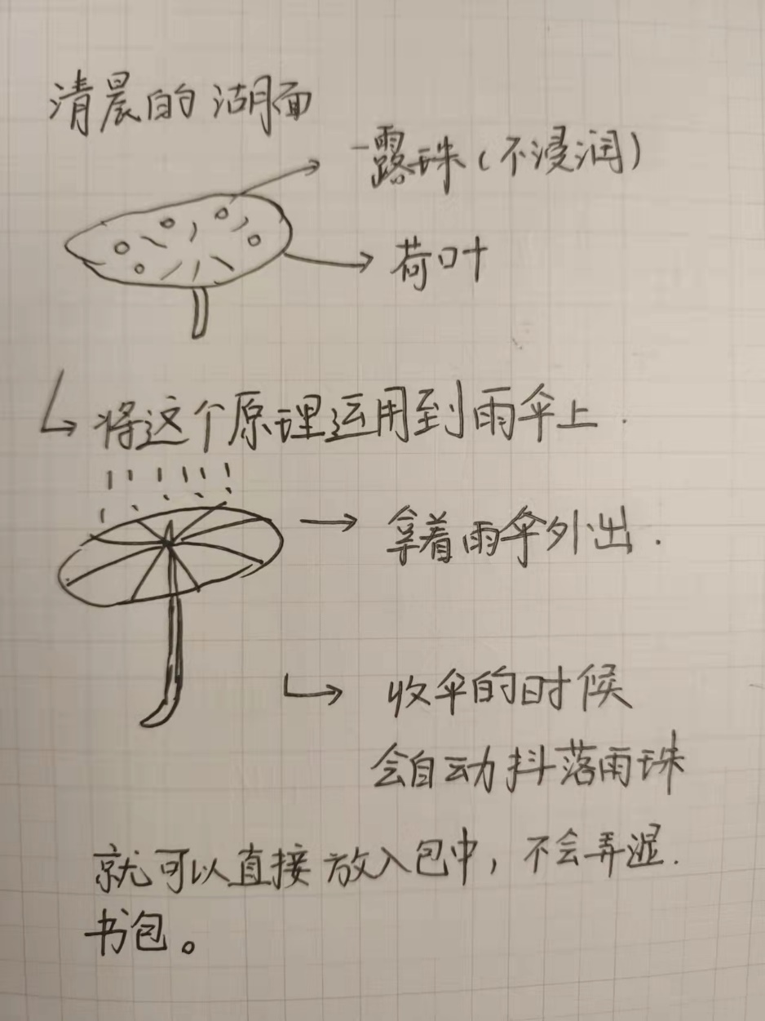

*Day 20*

创意名称：锻炼纠正器

创意背景：很多人会进行体育锻炼，在锻炼过程的学习中可能会犯一些错误。这时候需要一个时刻能够监督和帮助自己的专业机器，帮我们及时的纠正错误。

创意内容：在锻炼的过程中，将机器打开，机器能够时刻捕捉运动者的动作。对于错误的动作，机器能够及时指出纠正，必要时可以帮助锻炼者完成相关动作。

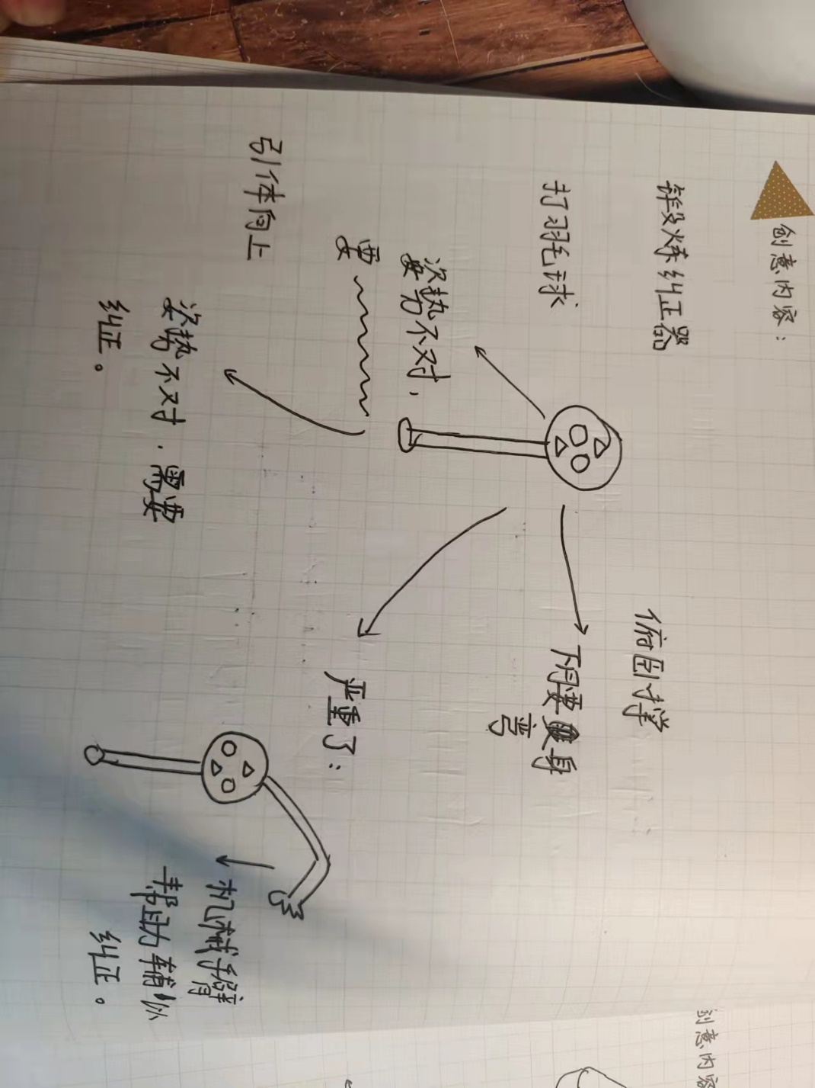

*Day 21*

创意名称：滚动的枕头

创意背景：有很多人都会有半夜落枕的经历，这会对自己的颈椎造成不利，同时会给第二天的自己带来一个郁闷的心情，影响第二天的生活。

创意内容：枕头可以变成滚动式的，会自动的跟踪睡眠者的头部，使睡眠者的头部始终处于枕头的中央，防止头部落枕。它的内部是一种履带式的，可以完成枕头的滚动。

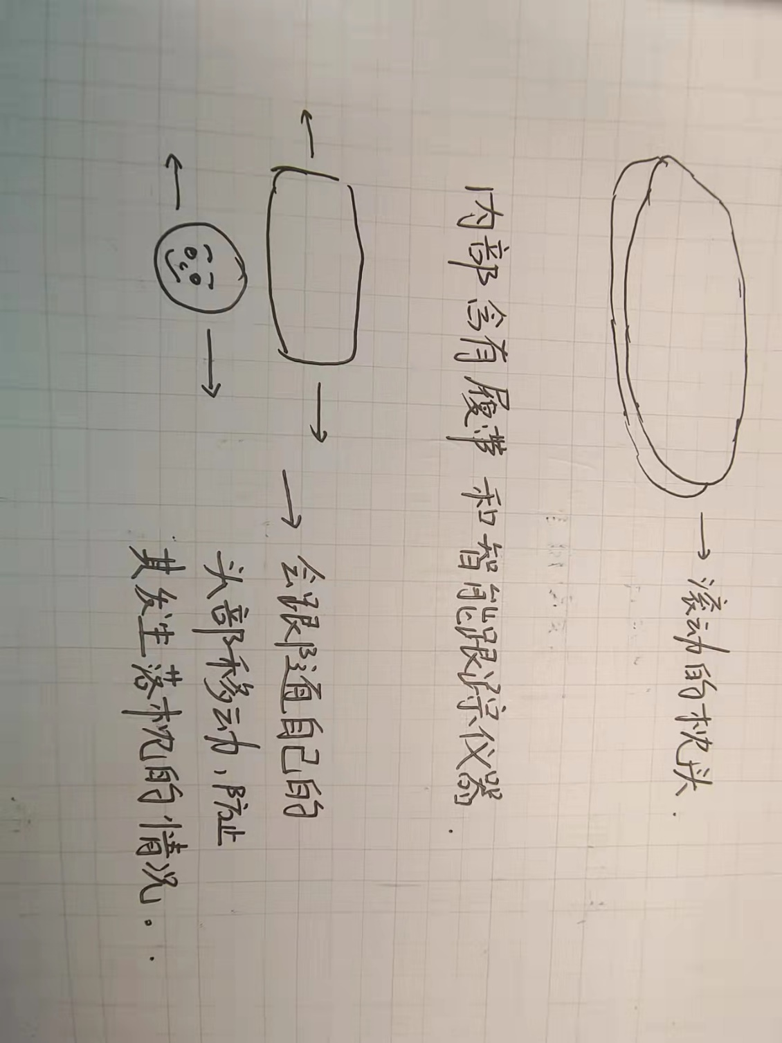

*Day 22*

创意名称：可伸缩纤维礼服

创意背景：高档的晚礼服等衣服在日常的生活中利用率较低，经常处于闲置。不同的礼服之间又有尺寸和样式的区别，导致租用礼服的店铺需要丰富的储备，十分不便。

创意内容：有一种礼服可以用一种可伸缩的纤维来制作，在有需要的客户前来的时候，可以改变礼服的尺寸和样式。既满足了使用者的需求，又能够实现礼服的多次使用，减少闲置率。

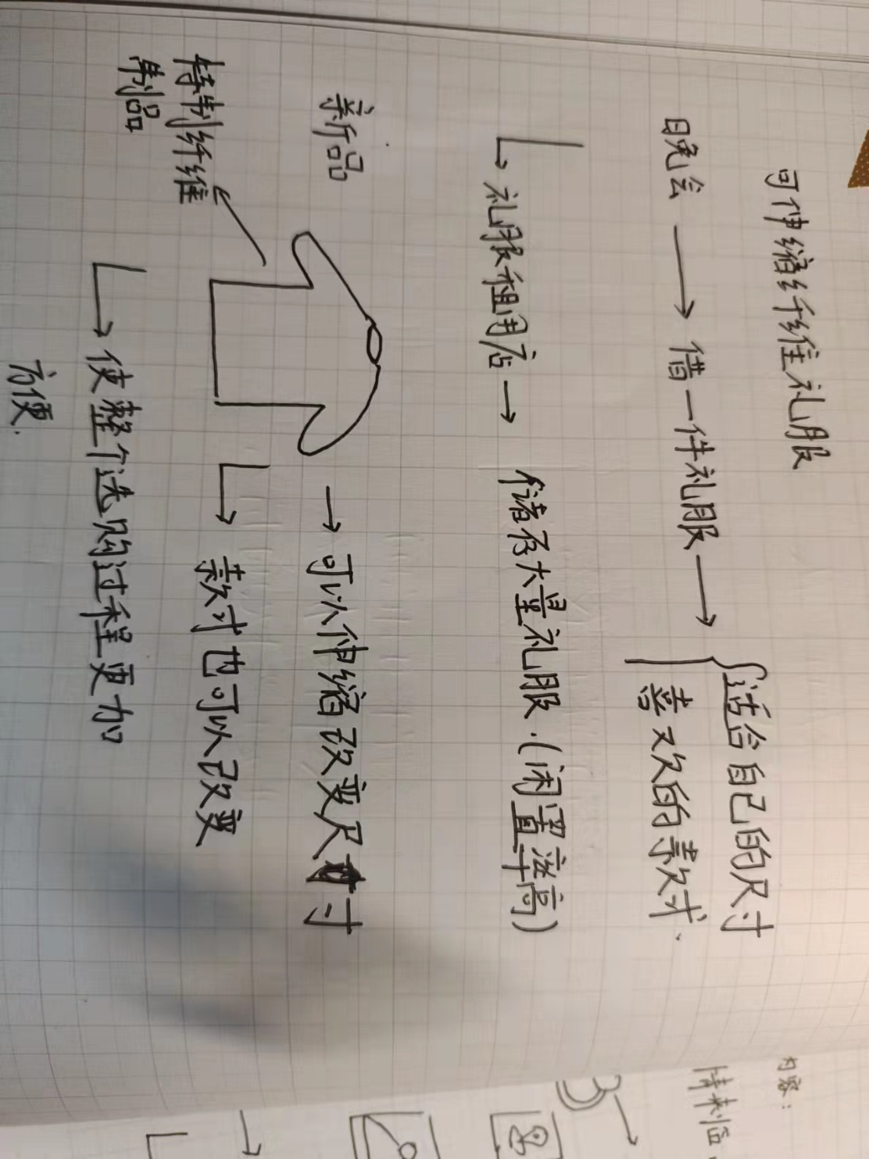

*Day 23*

创意名称：14天日志手表

创意背景：疫情来袭，对于感染者的活动轨迹需要实时记录，来方便疫情时期的流调，防止疫情的大范围的传播。

创意内容：将手表戴在身上，手表会自动记录携带者在14天内的活动的轨迹，同时会简单记录携带者在14天内所接触的人。形成数据记录，定期更新，方便疫情的管理。

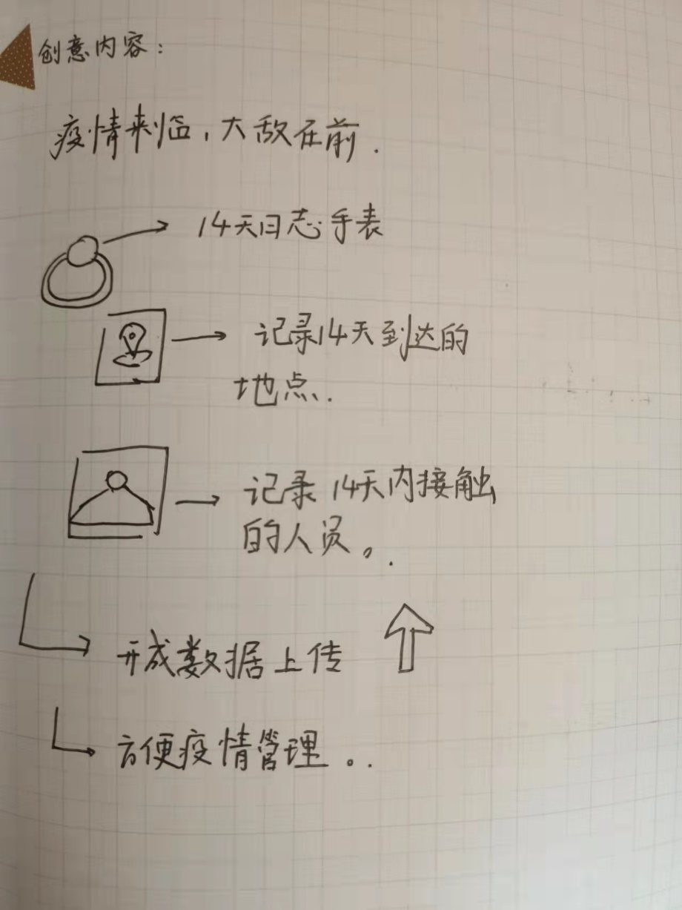

*Day 24*

创意名称：角落污垢终结者

创意背景：在寝室里的时候，一些不常打扫的角落经常成为蚊虫的聚集地。急需一种可以在寝室中使用的小机器人帮助各位舍友打扫卫生。

创意内容：小机器人会自动的自家中寻找一些极易受到忽略的小角落，然后会对污垢角落通过打扫，清洗，驱虫。使得寝室内的卫生保持整洁，减少蚊虫的滋生。

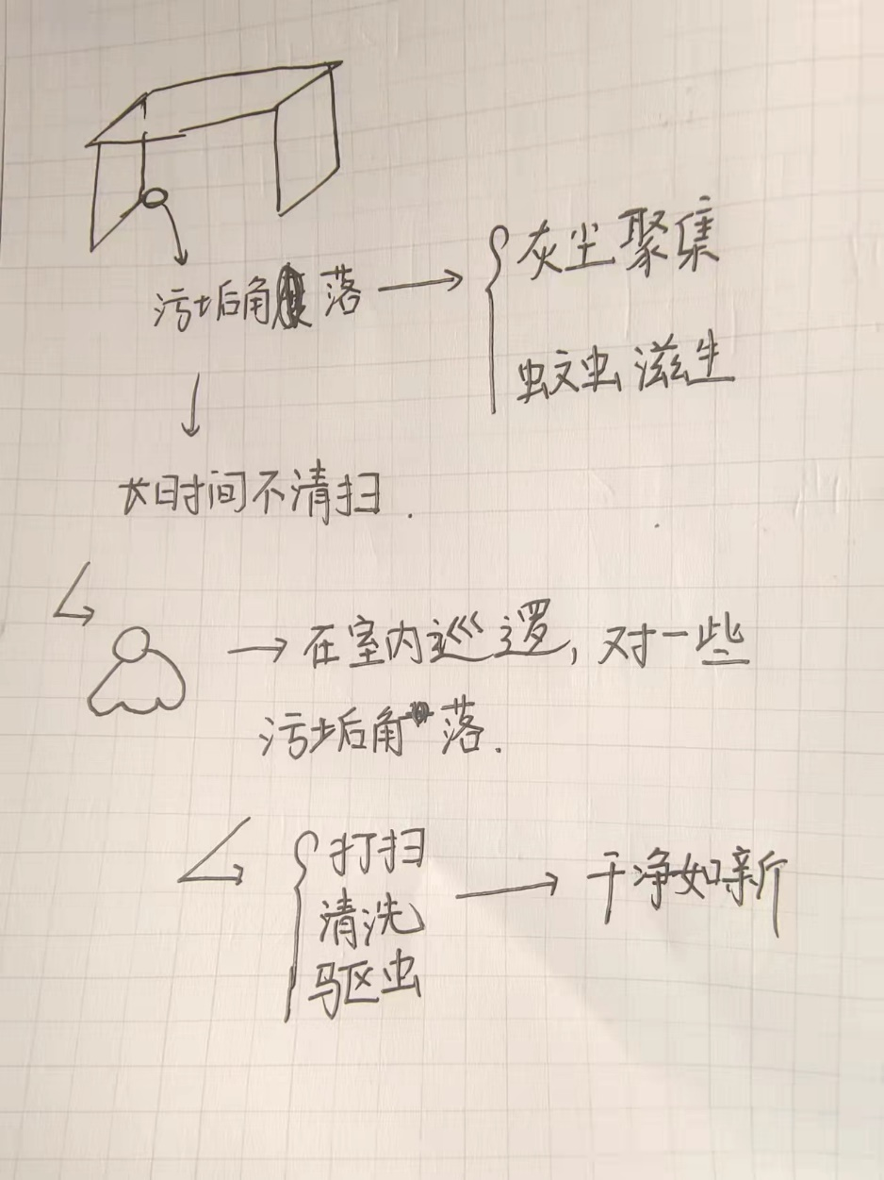

*Day 25*

创意名称：食品检测仪

创意背景：在外面吃饭的时候，经常会担忧食品的安全，比如可能含有导致过敏的物质，还可能其中的含油量过多，不健康等。

创意背景：该仪器会对食品进行检测，对其中常见人群过敏物质进行检测，还会对其中的寄生虫受污染程度，含油量进行检测，保证食用者的食用安全。对于严重者还会上报相关部门进行备案。

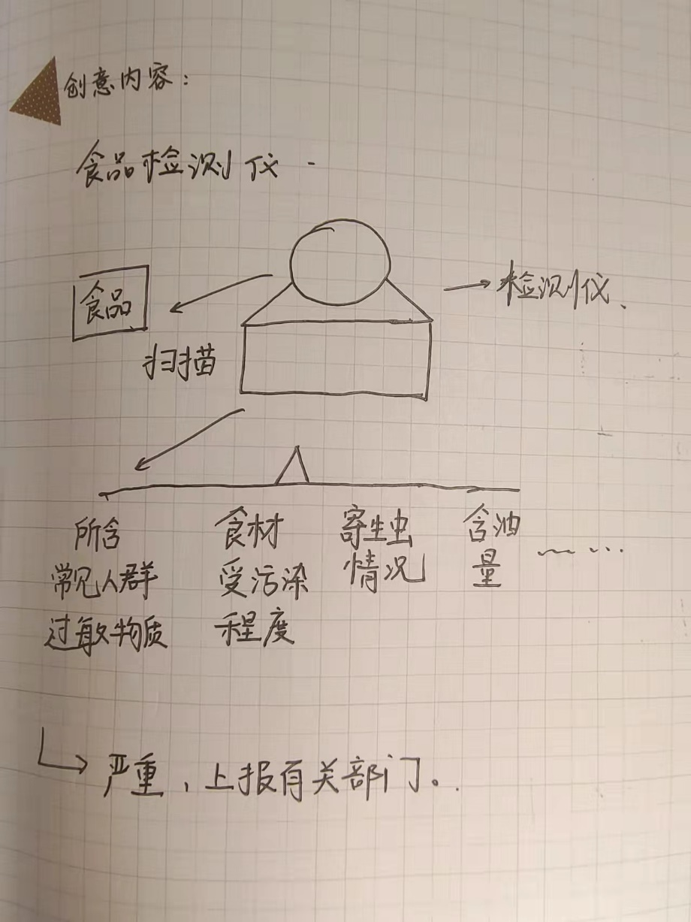

*Day 26*

创意名称：智能控制路灯

创意背景：空荡无人的夜间街道，路灯却在亮着，这样的情况在夜间的很多地方都在上演着。因此造成的能源浪费，难以估量。如果有一种智能的路灯能够根治，将会带来巨大的经济效益。

创意内容：路灯能够智能感应五十米之内的行人或者移动中的物体，并自动点亮。当道路人很多的时候，道路上的灯会全部点亮，如果只有寥寥几人的时候，就可能只有几个灯亮着。

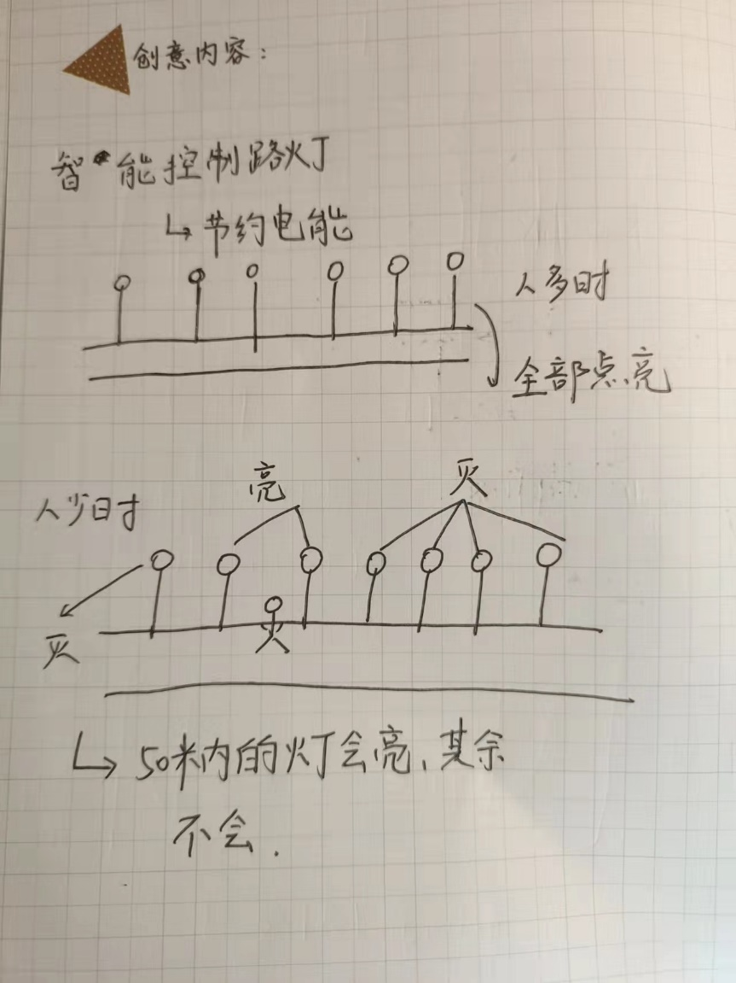

*Day 27*

创意名称：无线输电插板

创意背景：在一些公共场所，充电的时候可能要拉一个很长很长的插线板。同时这些线可能会给其他的人造成不便，导致一些人摔倒，形成安全的隐患。

创意内容：有一种插线板可以无限连接多个插座，提供充足的电能。将插线板直接置于桌子上就可以开始学习和工作了。

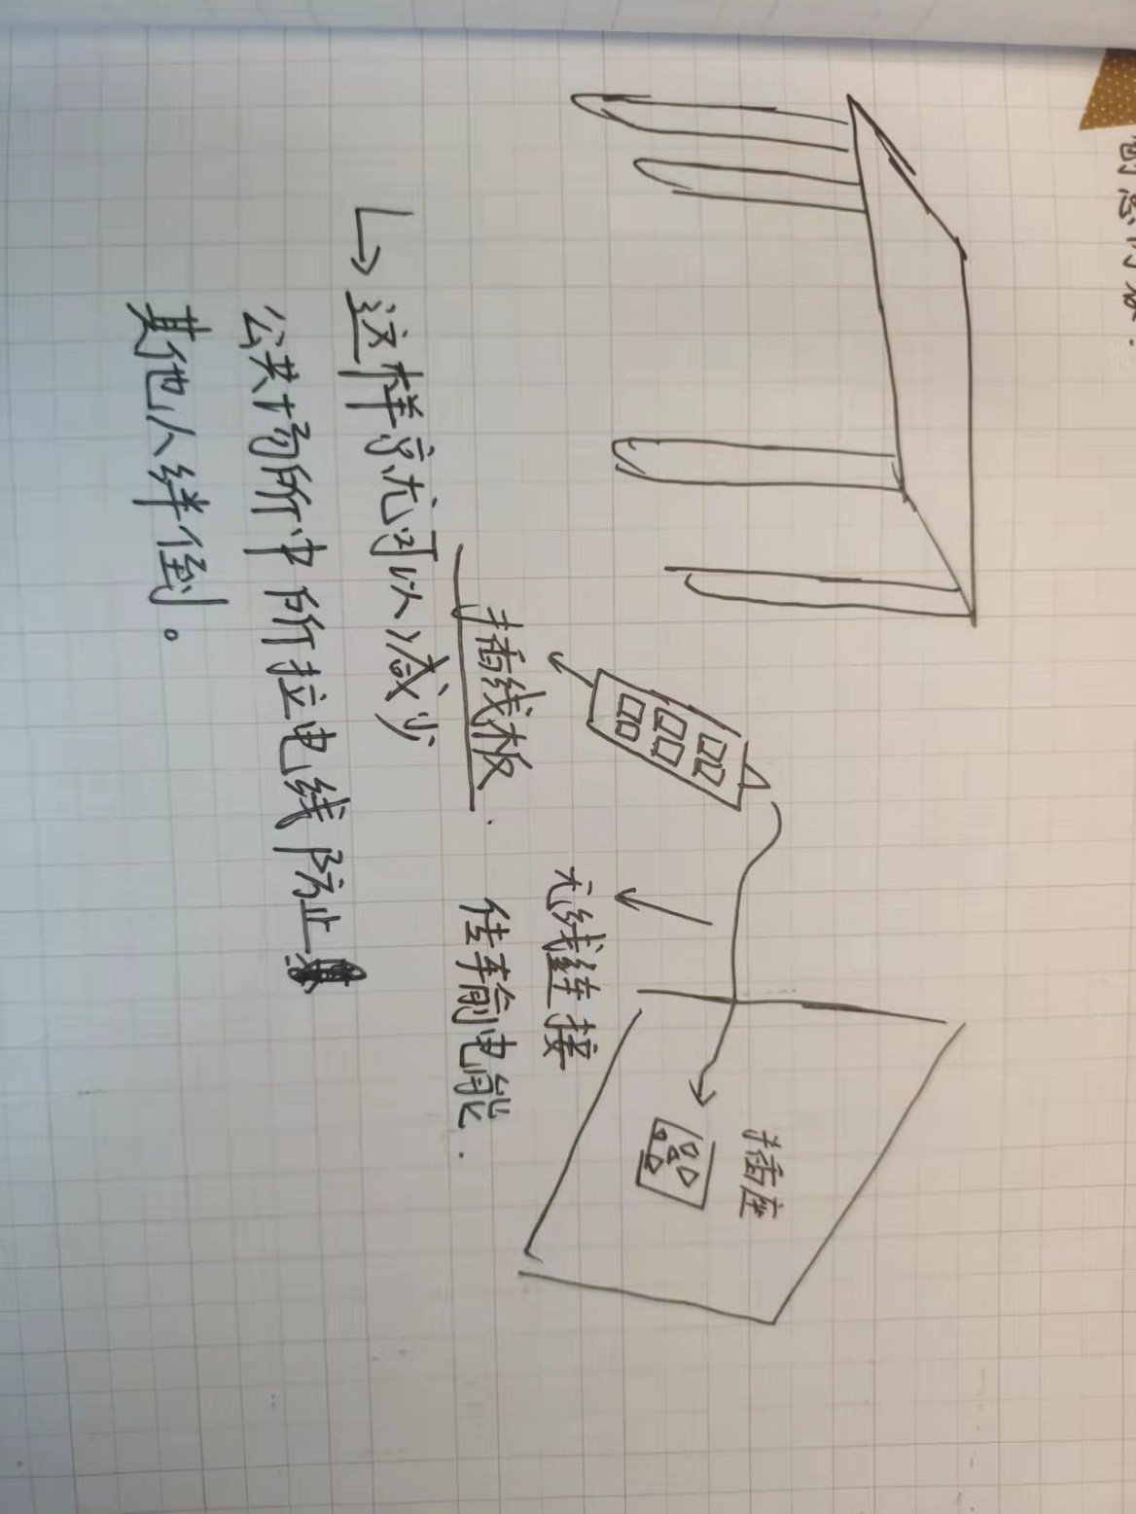

*Day 28*

创意名称：智能固定被子

创意背景：很多睡觉不老实的人经常会踢掉被子，然后会导致半夜受凉，导致第二天感冒或者腹泻。同时自己又十分的懒，不想去叠被子，更别提豆腐块状的。

创意内容：被子在睡觉前可以将四角固定在确定的位置，这样半夜就可以像一个睡袋牢牢固定，防止被子被踢掉。第二天固定点又会自动对折，轻松叠好被子。

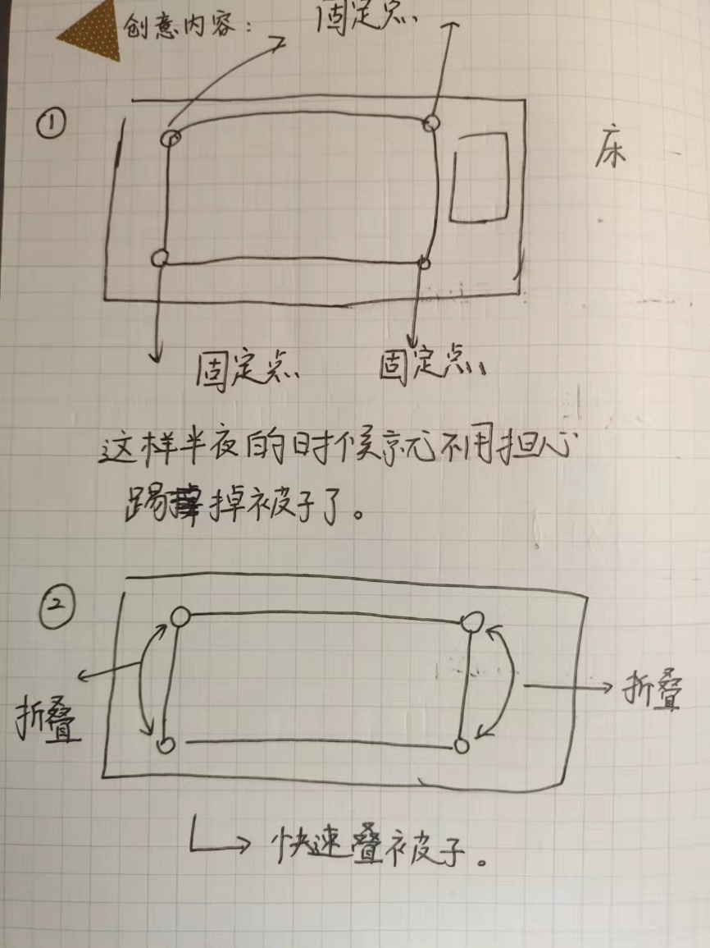

*Day 29*

创意名称：智能起落床

创意背景：老年人的腿脚身体不好，独自一个人在家中的时候，经常发生躺下来的时候起不来的时候。这就需要一种智能的起落床，帮助老人能够上下床，方便其生活。

创意内容：这种床采用智能控制，能够特定抬升某一部分的床，帮助老人起身。也可以提升某一部分变成一个桌子，方便照顾老人。

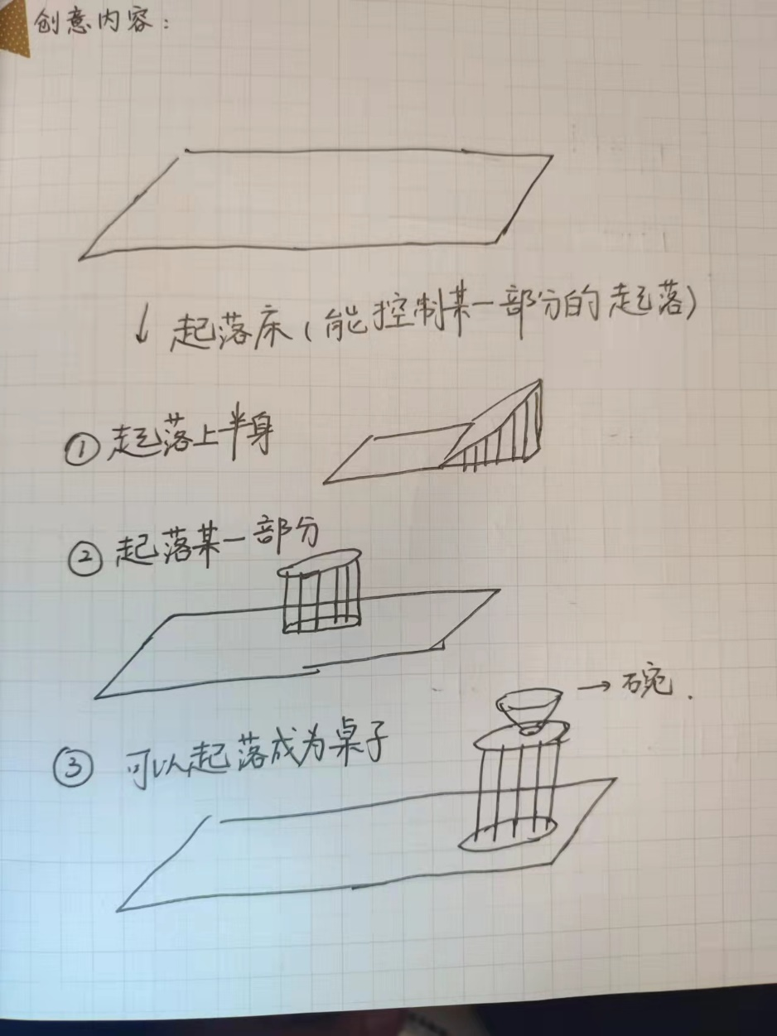

*Day 30*

创意名称：坏习惯改正APP

创意背景：我们经常会有很多坏习惯，比如熬夜，赖床，拖延症。这些坏习惯阻碍着我们自身的发展和进步，需要一种APP帮助我们改正。

创意内容：向APP输入自己坏习惯和自己的改正的目标，APP会监控我们的日常生活，对我们的每一点进步和退步，都会及时提醒我们，并形成日报告，帮助我们改正坏习惯。

